Panasonic lance la version 2.1 du firmware pour le LUMIX S1
La mise à jour est d’ores et déjà disponible et offre la prise en charge de la transmission vidéo au format RAW.
COMMUNIQUÉ DE PRESSE
Juillet 2020

Rotkreuz, juillet 2020 – Panasonic publie la mise à jour du firmware du LUMIX S1H version 2.1, qui prend en charge le format RAW en sortie. Elle est disponible dès maintenant au téléchargement.

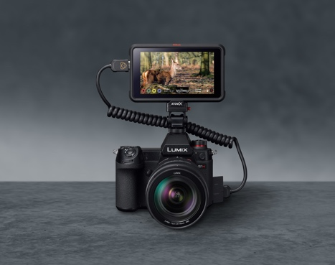
Le nouveau firmware a été développé en partenariat avec Atomos, fabricant international d’équipements destinés aux professionnels du cinéma. Il assure la compatibilité en sortie des données vidéo au format RAW allant jusqu’à 5.9K/29.97p et 4K/59.94p*¹ via HDMI, afin de les sauvegarder au format RAW Apple ProRes sur le moniteur-enregistreur Atomos Ninja V 4K. La mise à jour permet également l’utilisation du mode anamorphique 3.5K 4:3. Le firmware est disponible gratuitement pour tous les utilisateurs du S1H. Panasonic permet ainsi aux réalisateurs d’utiliser les solutions les plus innovantes du marché.

Le firmware sera disponible sur le site Internet du service client international LUMIX le 28 juillet 2020 dès 8 h: https://av.jpn.support.panasonic.com/support/global/cs/dsc/

*¹ 4128x2176 (17:9), annoncé comme «C4K» au salon IBC 2019. Correspond à C4K (4096 × 2160) selon les spécifications de Digital Cinema Initiatives (DCI).

Aperçu de la version 2.1 du firmware du LUMIX S1H

- Transmission vidéo en RAW via HDMI
- [5,9K] / [4K] / [anamorphique (4:3) 3.5K] Les données vidéo RAW 12 bits peuvent être transmises via HDMI.
- Le format Apple ProRes RAW peut être enregistré sur l’appareil Atomos Ninja V. *²

Mode | Résolution | Fréquence d’image | Rapport  d’aspect | Sortie HDMI
Plein format | 5.9K (5888x3312) | 29.97p/25p/23.98p | 16:9 | 12 bits
Super 35mm | 4K (4128x2176) | 59.94p/50p/29.97p/25p/23.98p | 17:9 | 12 bits
Super 35mm anamorphique | 3.5K (3536x2656) | 50p/29.97p/25p/23.98p | 4:3 | 12 bits

- Possibilité de choisir entre V-Log ou Rec.709 pendant la restitution du format RAW sur l’écran d’affichage en direct.
- Des fonctions auxiliaires pour l’enregistrement vidéo telles que WFM (Wave Form Monitor), vectorscope, spotmètre de luminance ainsi que Zebra Pattern peuvent être utilisées pendant la transmission RAW.
- Un profil LUT (Look Up Table) spécialement élaboré pour les vidéos RAW enregistrées sur le NINJA V est disponible sur le site Internet du service client pour reprendre la correction chromatique des modes V-Log/V-Gamut.*³ Les couleurs des images enregistrées à l’aide des appareils photo Panasonic des séries Varicam, EVA1 et GH5 peuvent être ajustées pour combiner les différents enregistrements. https://panasonic.jp/support/global/cs/dsc/download/lut/s1h_raw_lut/index.html

*² Les modes d’enregistrement disponibles dépendent de la version de l’ATOMOS NINJA V.
Selon la situation, toutes les fonctions peuvent ne pas être disponibles.
*³ Un logiciel compatible avec le format Apple ProRes RAW est nécessaire pour le traitement de vidéos RAW enregistrées sur le NINJA V.

- Ninja V / ATOMOS sont des marques déposées d’ATOMOS Limited.
- Apple et ProRes sont des marques ou des marques déposées d’Apple Inc. aux Etats-Unis et/ou dans d’autres pays.
- Le design et les spécifications peuvent faire l’objet de modifications sans préavis.

À propos de Panasonic:
Panasonic Corporation est un leader mondial dans le développement et la production de diverses technologies et solutions électroniques dans les domaines de l’électronique grand public, l’électroménager, l’automobile et la vente aux entreprises. L’année 2018 a marqué le centenaire de l’entreprise qui s’est développée à l’échelle mondiale et exploite actuellement 582 succursales et 87 sociétés associées à travers le monde. Le groupe a enregistré un chiffre d’affaires net consolidé de 62,52 milliards d’euros au cours de l’exercice précédent (clos le 31 mars 2019). Déterminée à produire une valeur ajoutée en innovant dans tous les secteurs de son industrie, la société utilise son savoir-faire afin de créer une vie et un monde meilleurs pour ses clients. Des informations complémentaires sur l’entreprise et sur la marque Panasonic sont disponibles sur www.panasonic.com/global/home.html et www.experience.panasonic.ch/.

Informations complémentaires:
Panasonic Suisse
Une division de Panasonic Marketing Europe GmbH
Grundstrasse 12
6343 Rotkreuz
Contact presse:
Stephanie Meile
Tél.: 041 203 20 20
E-mail: panasonic.ch@eu.panasonic.com

